Vielen Dank, dass du dir unsere Anschreiben-Vorlage heruntergeladen hast! Es handelt sich hierbei um einen Mustertext, den du, um ihn zu verwenden, individualisieren und inhaltlich anpassen solltest.

Lösche dazu diese Seite aus diesem Dokument und ergänze das Anschreiben mit deinen persönlichen Informationen. Die Seite kannst du ganz einfach löschen, indem du alle Inhalte auf dieser Seite markierst und die Entfernen-Taste („Entf“) drückst.

Wenn du dir beim Erstellen deines Anschreibens unsicher bist und inhaltliche Unterstützung brauchst, empfehlen wir dir den kostenlosen Bewerbungsgenerator von bewerbung2go. Dieser bietet dir einige Hilfestellungen und Designoptionen, mit denen du deine individuelle Bewerbung erstellen kannst.

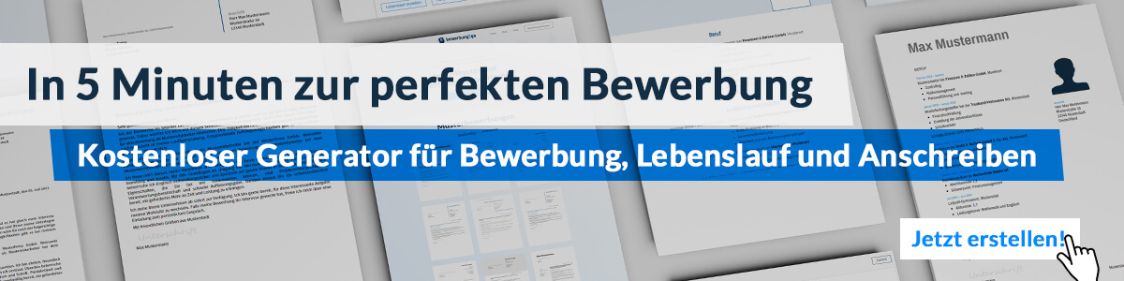
Hier entlang zum kostenlosen Bewerbungsgenerator von bewerbung2go

Arbeitgeber GmbH
Name Nachname
Straße 123
12345 Musterstadt
Musterstadt, 31.07.2026

Bewerbung als Inbetriebnahmeingenieur

Sehr geehrte Damen und Herren,

die Kombination aus technischer Expertise, internationaler Reisetätigkeit und der unmittelbaren Umsetzung komplexer Projekte hat mich früh zur Inbetriebnahme geführt. Als erfahrener Inbetriebnahmeingenieur mit Schwerpunkt im Sondermaschinenbau reizt mich insbesondere die Möglichkeit, technische Anlagen nicht nur theoretisch zu verstehen, sondern aktiv zum Leben zu erwecken.
Nach meinem Abschluss als Diplom-Ingenieur in der Fachrichtung Elektrotechnik an der Hochschule Bremen begann ich meine Laufbahn bei der THK Industrieanlagen GmbH. Dort war ich zunächst für die elektrische Endmontage von Automatisierungslinien zuständig, bevor ich in die internationale Inbetriebnahme wechselte. In den vergangenen sechs Jahren habe ich Produktionsanlagen in Europa, Nordamerika und Asien vor Ort in Betrieb genommen, Schnittstellen zwischen Steuerung, Mechanik und Peripherie abgestimmt und Kunden in der Bedienung geschult.
Besonderes Augenmerk lege ich dabei stets auf eine strukturierte Fehleranalyse und präzise Dokumentation – beides entscheidend für nachhaltige Kundenbindung und Rückmeldung an die Entwicklung. Der routinierte Umgang mit SPS-Steuerungen (Siemens TIA Portal, S7-1500), Sicherheitskonzepten sowie gängigen Feldbussystemen (PROFINET, EtherCAT) gehört ebenso zu meinem Profil wie die Bereitschaft, auch unter Zeitdruck lösungsorientiert zu handeln.
Ein neuer beruflicher Schritt reizt mich vor allem dann, wenn ich mein Fachwissen erweitern und Verantwortung übernehmen kann. Die Aussicht, mich in einem technologisch anspruchsvollen Umfeld einzubringen, entspricht genau dieser Motivation.
Ich freue mich auf ein persönliches Gespräch und darauf, Ihre Projekte zukünftig mit meiner Erfahrung zu begleiten.

Mit freundlichen Grüßen
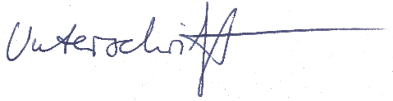

Sven Hartl

